KrøderbaneNytt
Nr. 3/2017 – september 2017

Utgitt av Norsk Jernbaneklubb, driftsavdeling Krøderbanen. Postboks 37, 3537 Krøderen
Org. nr. 996 366 243
www.kroderbanen.no

Dagfinn Lunner, redaktør
e-post: dagfinn.lunner@tertitten.com
Tlf.: 99 52 74 50

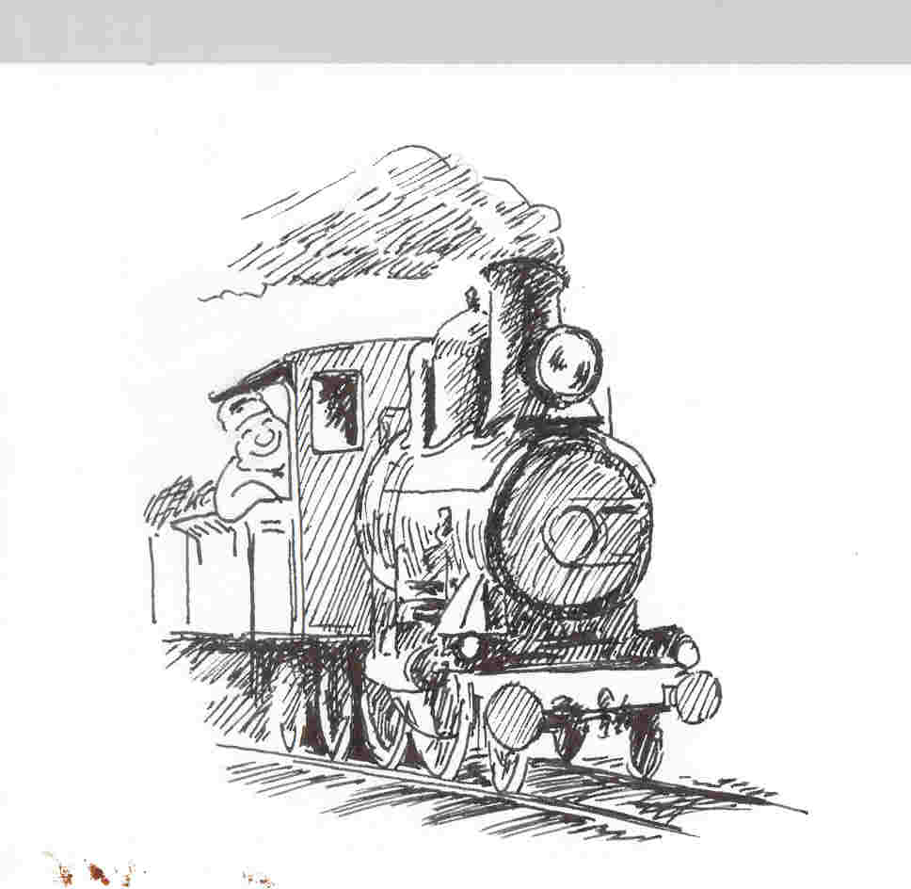

Tegning: Geir Helgen

KrøderbaneNytt er først og fremst et elektronisk informasjonsskrift, og det sendes ut pr e-post. Medlemmer som ikke har e-post får det tilsendt i papirversjon. Meld fra om din e-post adresse.
Oppsummering av sesongen 2017

Av Henrik B. Backer
leder av driftsgruppen

Sesongen i år ble annerledes enn vi hadde tenkt. Avsporingen 5.8 satte en støkk i oss. Ikke minst fordi vi også hadde en avsporing i fjor. Takket være stor forståelse i Jernbaneverket (fra 1.1 BaneNor) har vi kunnet bytte 6500 sviller siden i fjor, mer enn noe annet år i museumsbanetiden. På strekningen der toget sporet var svillene under utskifting, man hadde bare ikke rukket så langt. Det gjenstår å bytte omkring 4000 sviller før de siste gamle svillene er ut av sporet.

Sesongen i år ble annerledes enn vi hadde tenkt. Avsporingen lørdag den 5. august satte en støkk i oss. Ikke minst fordi vi også hadde en avsporing i fjor. Takket være stor forståelse i Jernbaneverket/BaneNor har vi i løpet av inneværende år kunnet bytte 6500 sviller, mer enn noe annet år i museumsbanetiden. Avsporingen skyldtes sporutvidelse fordi festet i svillene ga etter. På det stedet avsporingen skjedde var det planlagt at svilleskifting skulle starte allerede uken etter, firmaet som er engasjert for dette arbeidet kunne derfor straks sette i gang med reparasjon av sporet.
Det gjenstår å bytte omkring 4000 sviller før de siste gamle svillene er ut av sporet. Mesteparten av disse svillene ligger på strekningen mellom Kløftefoss og Krøderen, og vil være et prioritert arbeid fremover.

Når et større antall sviller er skiftet må sporet pakkes og justeres før det kan settes i gang ordinær trafikk igjen. Dette må vi gjøre selv, og det tar tid. Resten av sesongen ble derfor bare strekningen mellom Krøderen og Kløftefoss trafikkert.

Resten av sesongen ble kun strekningen mellom Krøderen og Kløftefoss trafikkert. Det krevde omlegging av ruter og driftsplaner på kortest mulig tid. Stor takk til de som svingte seg rundt og ordnet dette mer eller mindre helt knirkefritt. Det hyggelige er at antall besøkende ikke var noe dårligere de aktuelle søndagene enn det var året før. Så det alternative tilbudet skremte tydeligvis ingen vekk.

På Krøderbanen er vi flinke til å improvisere. Det tror jeg skyldes at vi har et allsidig driftsopplegg og personale som er kompetente, samkjørte og ikke minst ansvarsfulle. Til stordriftsdagen trengte vi et nytt driftsopplegg - kjapt. Gjermund Hansen presenterte noen tanker for et alternativt ruteopplegg og tilbød seg å jobbe videre med det. Etter en kort høringsrunde, der det kom frem noen nyttige innspill ble dette satt ut i livet.

Tilbakemeldingene vi har fått på dette opplegget var utelukkende positive fra våre besøkende og fra de som deltok i driften. En stor takk til Gjermund og alle som på forskjellig måter bidro til å redde stordriftsdagen!

Det rullende materiell har dette stort sett fungert bra. Vi greide å løfte Gfo2 10241 og foreta boggirevisjon. Det har ikke vært gjort tidligere. Det ble heldigvis ikke oppdaget noen alvorlige feil, men avstanden mellom vognramme og boggier ble justert slik at buffernes senterlinje stemmer bedre med det som det skal være. Stor takk til de som engasjerte seg i å få til dette!
Takk

En stor takk til alle som har engasjert seg og bidratt til å forberede og gjennomføre sesongen. Kulturminnet Krøderbanen er spor, bygninger og faste anlegg. Organisasjonen Krøderbanen er alle menneskene som engasjerer seg og samhandler for kulturminnets beste. Museet Krøderbanen består av kulturminnet og organisasjonen. Krøderbanen ville ikke vært der vi er om vi ikke hadde hatt alle de engasjerte og ansvarsbevisste menneskene – enten de er frivillige eller ansatte – sammen er vi krutt!

Henrik B. Backer

Koselig kortfilm om Krøderbanen 2017

https://www.youtube.com/watch?v=rverB161re4&feature=youtu.be

Norsk Tipping og Grasrotandelen laget en presentasjon av det frivillige miljøet på Krøderbanen. Filmen ble vist som del av en Extra-trekning på NRK.

Istandsettingen av damplok nr. 225 blir prioritert foran damplok nr. 236
som er en langt større sak

Henrik B. Backer har skrevet om damploksituasjonen på Krøderbanen på jernbaneklubbens forumsider, men KrøderbaneNytt mener at dette er så viktig informasjon at den bør gjentas.

Skadene på damplokomotiv 236 etter maskinhavariet er for lengst utbedret. I forbindelse med en rutinemessig kontroll av dampkjelen ble det påvist tæringer i rundkjelen som kreve nokså mye utskifting av stål. Kjelen er produsert av Sundland for omkring 65 år siden og etter normer som ingen følger i dag. Det er derfor ikke bare å regne med at noen vil stille garanti etter å ha foretatt utbedringer.
Vi har kommet til at vi ønsker å bevare kjelen komplett som et Sundland-produkt og heller få bygd en ny kjel som oppfyller alle dagens krav. Hvor mye en ny kjel vil koste vet vi ikke nøyaktig, men jeg mener å ha hørt at vi må regne med omkring 3 millioner kroner. Damplokomotiv 236 er hensatt inn til videre og vi kommer ikke til å gjøre noe med det før vi er ferdige med lok 225.

Lok 225 har det blitt jobbet med gjennom flere år. I løpet av høsten er planen å komme så langt med rammen at vi kan få hjulsatt den. I løpet av vinteren og våren ble arbeidene med å skifte ut stål under førerhuset avsluttet og flere nagler er borret ut og klinket på nytt. Hjulene har vært i Meiningen til kontroll og reparasjon. Blant annet ble en sprekk i en felg oppdaget og utbedret, alle drivhjulene har fått nye kopletapper.

Løpeakselen og drivhjulet som fikk utbedret sprekk har fått nye hjulringer, og hjulene er blitt dreid. Samtidig ble bærelagrene støpt på nytt og tilpasset. Fjærene har vært til overhaling på et svensk verksted og ligger klare. For øyeblikket blir en lang rekke deler gått over og i noen grad lagd nye. Det skjer i eget verksted og på Koppang der et flittig medlem driver med hjemmelekser. Det vil bli jobbet på loket gjennom kommende vinter.

Matkassen i Kørpen

I løpet av høsten vil det bli gjort justeringer av kostøret i matkassen i Kørpen. Det har stått stille i mange år og er for lengst innhentet av prisutviklingen.

Vi har ikke bestemt de nye satsene ennå, men det vil det bli informert om. Men se etter når du skal gjøre opp for deg om det er kommet nye priser!

Nytt fra Buskerudmuseet

Avdelingsleder Ellen Sletvold er for tiden sykmeldt.

Stillingen som baneansvarlig på Krøderbanen er utlyst, og finnes bl.a. på finn.no (Finn-kode 104348307) eller ved å søke på "Krøderbanen". Søknadsfrist er 9/10-17.

Årets trafikksesong på Krøderbanen

Av Anders Linnerud

Trafikkstatistikken viser at vi i alt hadde 6228 reisende i de ordinære rutetogene våre i år. Dette er en økning på 17% fra i fjor, men noe lavere enn gjennomsnittsbelegget fra tidligere år. Tatt i betraktning utfordringene vi fikk i siste del av sesongen, må vi kunne si oss godt fornøyde med dette.

Årets program

Vi hadde lagt opp til et tradisjonelt program med blant annet westernshow, togran, barnas dag, stordriftsdag og kombinasjonsturer. Ruteopplegget ble imidlertid noe endret fra tidligere år. Første damptog fra Krøderen ble senerelagt med 20 minutter og motorvogntogene ble kjørt mellom Krøderen og Kløftefoss. I tillegg ble westernshowene arrangert en time senere i korrespondanse med motorvogntog fra/til Krøderen og damptog videre til Vikersund.

Kombinasjonsturene

Av årets kombinasjonsturer hadde turene til Vikersundbakken og Villa Fridheim et veldig godt belegg. Sistnevnte tur samlet hele 338 deltakere, fordelt på fem søndager. Den nye turistbåten «Kryllingen II» må nok få mye av æren for den store interessen for «Tog, båt og eventyr». Den er både større, raskere og har høyere komfort enn den gamle båten. Det ble også arrangert turer til Lauvlia og Hanne Høne.

Tograndagene
For tredje året på rad ble det arrangert togran to påfølgende dager, og årets arrangementer gikk av stabelen lørdag 5.8. og søndag 6.8. Til disse dagene har vi forhåndssalg av billetter gjennom Ticketmaster. Tidligere har søndag vært den mest besøkte dagen, men i år jevnet det seg ut, og vi solgte ut 400 billetter på forhånd til begge dagene.

Lørdagens arrangement gikk etter planen helt til ettermiddagstoget fra Krøderen sporet av ved Lia. Selve avsporingen var udramatisk, men konsekvensen ble at denne strekningen ikke kunne benyttes resten av sesongen. Det ble på kort varsel laget et alternativt program for søndagen, og de som hadde kjøpt billetter ble varslet om endringen, slik at de kunne velge mellom å delta eller få full billettrefusjon.

Alternativt ruteopplegg

Fra og med søndag 6.8. ble det derfor kun kjørt persontog mellom Krøderen og Kløftefoss.
Reisende fra Vikersund kunne benytte veteranbuss til/fra Krøderen.
Fra søndag 13. august gikk det damptog med E2-lokomotivet mellom Krøderen og Kløftefoss med litt varierende ruter tilpasset de ulike temadagene.

Stordriftsdag

Ruteopplegget for stordriftsdagen søndag 20.8. måtte endres av samme grunn. Det ble da kjørt en rekke avganger mellom Krøderen og Kløftefoss med to damptog og en motorvogn. Dette gjorde det mulig med en tettere frekvens mellom togene, noe vi fikk positive tilbakemeldinger på. Samme dag ble det også arrangert markedsdag på Krøderen, slik at det var liv og røre på stasjonen hele dagen.

Militærdag

Søndag 27.8 ble det arrangert militærdag. Med besøk av Modum Janitsjar, Fredriksten Artillerie Compagnie og militærhistoriske kjøretøy ble dette en fin avslutning på sesongen.

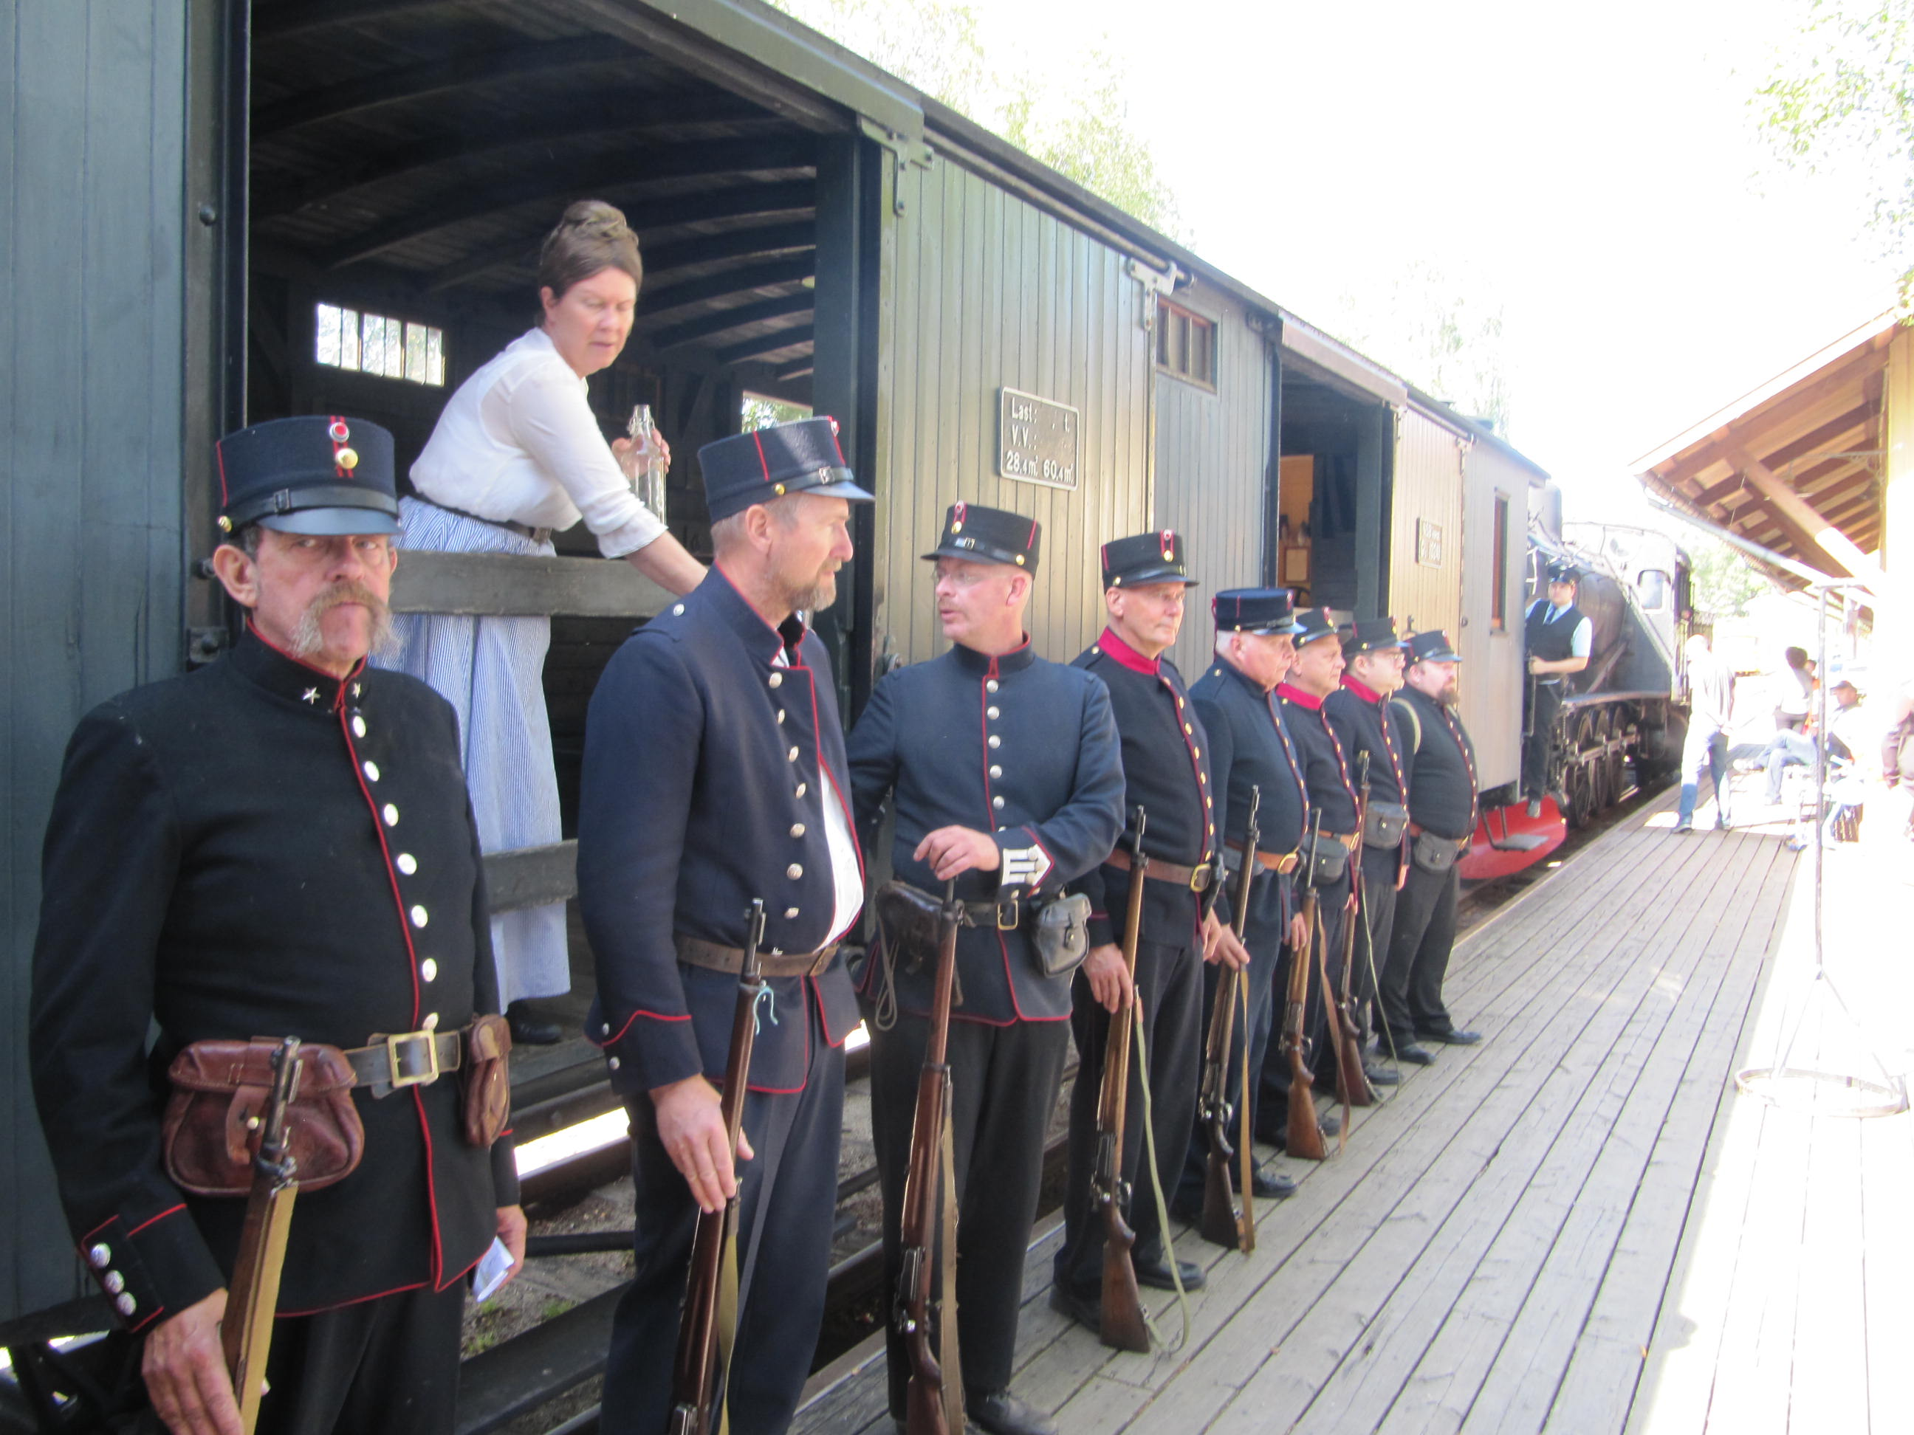
Foto: Øivin Moen
Soldater fra Fredriksten Artillerie Compagnie oppstilt foran Gfo 2 10241

Oppsummering

Alt i alt har vi klart å gjennomføre en kjøresesong vi kan være stolte av. Organisasjonen klarte å snu seg rundt på kort varsel når forutsetningene for driften ble endret, slik at de reisende likevel fikk et godt tilbud.

Tjenestekontoret takker for sesongen

Av Jim Warp, Roar Aas og Jørgen R. Nøkleby

Tjenestekontoret har avsluttet arbeidet for denne sesongen.
Det har vært en sesong med mange utfordringer, men vi har i alle fall kost oss med jobben. Problemer er blitt løst etter alle mulige slags forslag og vi har klart og kjøre tog gjennom hele sesongen noe våre reisende faktisk har vært stor fornøyd med.

Men nå har vi mye å gjøre frem til neste års sesong. Vi skal være heldige som har så mange frivillige og ansatte på Krøderbanen som gjør en så toppers innsats for og holde banen oppe.

Vi på Tjenestefordelerkontoret er utrolig takknemlig for den innsats en og hver har gjort gjennom kjøresesongen, alt i fra lokførere til fyrbøtere, fra TXP til BLX, fra togførere, konduktører til Billettører i togene og fra Koas og salg til guiding og fra banearbeid til malere.

Det har noen ganger vært vanskelig å rekruttere lokførere og fyrbøtere, men det har løst seg på ett vis. Vi har til og med fått godkjent en fyrbøter og en lokfører på motorvogn i sommer så vi er veldig glad for det.
Dere har gjort en herlig arbeid og vi gleder oss igjen til neste sesong kjøring.

Men nå startet arbeidet med vedlikehold og huggehelg så stå på folkens.

Inventarlister på stasjonene 1893

Fra Hans Gulli ved Statsarkivet i Kongsberg har KrøderbaneNytt fått tilgang til inventarlistene ved Krøderbanens stasjoner, Uhla vokterbolig, godshusene samt for direksjonsværelset og lokomotivremissen på Krøderen.

Inventarlister var vanlig å føre i det offentlige, og det skulle holdes regnskap på avgang og tilføyelser av inventaret. I listene er dessuten ført opp inventarets verdi.

KrøderbaneNytt tar inn inventarlisten for Snarum stasjon:

I venteværelset:
1 bord
3 benker
2 spyttebakker
1 hengelampe
1 vedkasse
1 vandkjøler
1 kulbox med Øse

Dameventeværelse:
1 bord
6 stoler

Telegrafkontoret:
1 ur
2 lysestaker
1
1 kontorskap
1 copipresse med stativ
1 spyttebakke
1 bord
1 blekkhus
1 penneoppsats
1 støvkost
2 vegglamper
1 billettkasse
1 Copiskaal m. kost
1 papirkurv
2 stempler
1 båndmål
1 billettpresse
1 lineal
1 reol
1 pindestol
1 pengeskrin
1 assuransesprøyte
1 telegrafapparat, viserapparat
2 togsignalapparater
1 flagg
1 saks
1 hammer

Kommentarer:
Stasjonene var nøkternt utrustet med utstyr, og det var ikke mer enn det som var nødvendig for bruk i det daglige. Vi kan merke oss at det også på Snarum var et dameventeværelse. Noe tilsvarende er ikke nevnt for Sysle stasjon. I oversikten for Krøderen står det venteværelsene, altså i flertall.
Vi kan også merke oss at det var telegrafapparat av typen visertelegraf.

I oversikten overfor er ikke verdifastsettelsen tatt med, men det er telegrafapparatet som har høyest verdi med 330, mens billettpressen er satt til 100 og et kontorskap til 40.
Listene som KrøderbaneNytt har mottatt er overlatt til museet Krøderbanen.
Nytt om reguleringsplanen for Kløftefoss industriområde

Slik KrøderbaneNytt oppfatter det er det forsøkt å samle all avkjøring fra industriområdene i både Modum og Krødsherad kommuner inn i en ny felles avkjøring i plan med Krøderbanen. Det er imidlertid ikke gitt klare nok signaler på at dette kan aksepteres for de virksomheter som ligger i Krødsherad kommune, selv om kommunen har regulert inn en ny vei.
Derfor har Loe Betongindustri AS selv foreslått planskilt kryssing med kulvert under Krøderbanen.
Jernbaneverket har etter dette trukket sin innsigelse, men Statens Vegvesen krever detaljplanlegging av et framtidig to-plans kryss for framtidig trafikk knyttet til industrietablering på Slettemoen i Krødsherad og Modum.
Dette kravet fra vegvesenet er det ikke tatt stilling til. I tilfellet snakker vi her om et stort veiprosjekt.

Modum kommune skriver på sin hjemmeside 23.09.17:
For å unngå bygging av kulvert under Krøderbanen har Loe Betongindustri AS fremmet et endringsforslag som legger opp til én ny, felles adkomstvei for planlagt industri og eksisterende industri (som ligger i Krødsherad kommune). Endringsforslaget muliggjør full sanering av en avkjørsel fra fylkesvei 280 og kun én plankrysning av museumsjernbanen.
Forslaget til planendring er drøftet med Vegvesenet og Buskerudmuseet/Krøderbanen.

Vegvesenet har gitt signaler om at de vil kunne akseptere løsningen, men krever rekkefølgebestemmelser som sikrer etablering av et planskilt kryss dersom trafikkgrunnlaget i det nye krysset endres i vesentlig grad.

Buskerudmuseet/Krøderbanen har gitt signaler om at etablering av ny krysning av museumsjernbanen i plan er akseptabelt, dersom en annen krysning saneres.
Under denne forutsetning er Krøderbanen villig til å søke dispensasjon fra Jernbanetilsynet.
Avkjøringen/krysningen som forutsettes sanert ligger imidlertid i Krødsherad kommune, og kommunen har utarbeidet en tilgrensende reguleringsplan. Krødsherad har imidlertid ikke tatt inn konkrete bestemmelser som medfører sanering av den nevnte avkjøring/ jernbanekrysning.
Bl.a. som følge av dette har både Vegvesenet og Modum kommune reist innsigelse til planen. Krødsherad kommune har imidlertid signalisert vilje til å justere sin reguleringsplan dersom industrieierne på Krødsheradsiden og Loe betongindustri i fellesskap finner en løsning for felles adkomst.

Det foreligger derfor ikke noe forpliktende tidspunkt for sanering av avkjøring/ jernbanekrysning på Krødsheradsiden. Ut i fra dette vurderer Krøderbanen det som lite sannsynlig å få aksept for en dispensasjonssøknad – og de avventer derfor å søke om dette.

Modum kommune tok initiativ til et møte mellom kommunene og de berørte partene for å se på mulighetene for å samle all adkomst til virksomhetene til ett kryss og med en plankrysning av Krøderbanen. Loe’s forslag til fellesadkomst fikk ikke tilslutning fra interessentene på Krødsheradsiden. Det ble videre sett på andre løsninger, men det ble ikke funnet alternativer som i tilstrekkelig grad ivaretar alles interesser i området.
Buskerud Fylkeskommune tok initiativ til et dialogmøte da forsøket på enighet i planarbeidet mellom Krødsherad og Modum kommuner strandet.
Parallelt med dette arbeidet Loe betong videre med forslag om kryssing av Krøderbanen, og foreslår nå selv planskilt kryssing med kulvert under Krøderbanen.
Nytt forslag til plan ble utarbeidet på grunnlag av resultatet fra møtet i Fylkeskommunen, hvor også øvrige berørte myndigheter deltok. Planforslaget forelå medio juli. Dersom Jernbaneverket og Statens Vegvesen trekker sin innsigelse på grunnlag av det nye planforslaget, kan dette fremmes offisielt for vedtak.
Jernbaneverket har 22. september 2017 trukket sin innsigelse til planen. Men Statens vegvesen opprettholder sin innsigelse og krever detaljplanlegging av et framtidig to-plans kryss for framtidig trafikk knyttet til industrietablering på Slettemoen i Krødsherad og Modum.

Lokalhistorie
Hva kan den gamle gjesteboka fra Bøe hotell (Krøderheimen) fortelle?

Krøderbanen fikk sommeren 2017 overta den gamle gjesteprotokollen fra Krøderheimen for tidsrommet 1929 – 1939.

KrøderbaneNytt fikk lokalkjente Arne Elvebråten til å gå igjennom protokollen for å se om det kunne være noe av generell interesse.

Arne Elvebråten skriver:
På den tiden måtte gjester som skulle overnatte fylle ut et Fremmedkontrollskjema. Opplysningene fra dette skjemaet ble deretter overført til Gjesteprotokollen som på forhånd var godkjent av Lensmannen i kommunen.

Protokollen inneholdt bl. a. følgende opplysninger over reisende som skulle overnatte:
- Dag for ankomst,
- Den reisendes fulle navn
- Når født, stilling, statsborgerskap og hjemsted
- Siste oppholdssted og neste oppholdsted
- Oppholdets antatte varighet og avreisedag

Nedenfor følger en oppstilling over reisende som overnattet på Bøe hotell i perioden 1929-1939:
1929-1930 | 236 | 1931 | 200
1932 | 250 | 1933 | 174
1934 | 170 | 1935 | 197
1936 | 230 | 1937 | 271
1938 til 4.8. | 321 | 1939 | 150

Antall reisende varierte noe, men fra 1936, 1937 og 1938 var det jevn stigning i besøkene. Dette kan bl. a forklares med redusert arbeidsledighet og dermed økt produktivitet som resulterte i en bedring av Norges og befolkningens økonomi i denne perioden.
De fleste land i Vest Europa fikk i nevnte periode før 2. verdenskrig en økonomisk oppsving.

Folk fra det «øvre samfunnssjikt» brukte hotellet
Av protokollen framgår det at de fleste reisende var folk fra «det øvre sjikt» i samfunnet, slik som leger, advokater, selvstendig næringsdrivende, byråsjefer fra departementene og representanter fra fylkesforvaltningen.

I tillegg var det mange handelsreisende som overnattet på Bøe hotell, samt inspektører for Telegrafverket og forsikringsselskaper. I tillegg var det en del «bedre stilte» familier på ferietur, men også noen «arbeidssøkende» overnattet på Bøe hotell i denne perioden.

Av gjestene i følge protokollen har jeg merket med følgende:
I 1934 fra 28.5. til 29.5. overnattet Gudbrand Halmrast, f. 1858, på Bøe hotell. Han skrev seg inn i protokollen som fabrikkeier fra Drammen. Jeg har undersøkt med familien Halmrast i Krødsherad, og nevnte fabrikkeier var med stor sannsynlighet bestefar til senere ordfører i Krødsherad og styreleder i Stiftelsen Krøderbanen, Gudbrand Halmrast.

I 1935 fra 19.1. til 20.1. overnattet blant annet to gode skihoppere fra Åmot i Modum på Bøe hotell. Det var Trygve Røste og Arvid Palmesen. Jeg antar at de overnattet for å delta i hopprennet til Ytre Krødsherad I. L. i Strykbakken på Glesnetangen som hadde en bakkestørrelse på 40-45 meter.
I 2. halvdel av 1930- årene hadde Åmodt I. F. en del gode skihoppere som hevdet seg helt i det nasjonale toppsjiktet, bl. a i NM og Holmenkollen. Jeg kjenner til dette da jeg hadde min oppvekstperiode med barneskole i Åmot under 2. verdenskrig.

Ringvirkninger for det øvrige næringsliv
Det var ikke bare Bøe hotell som hadde inntekter fra sine overnattingsgjester. På den tid kom de fleste reisende med tog fra Vikersund til Krøderen, og dermed økte billettinntektene til NSB. Jeg antar at noen av de reisende besøkte forretningene i Krødergata, og la igjen noen kroner til de næringsdrivende. Det må bemerkes at næringslivet i Krødergata var noe mer variert på den tid.

Historien til Bøe hotell på Krøderen

Arne Elvebråten har samlet litt historikk rundt eiendommen Bøe Hotell som senere skiftet navn til «Krøderheimen».
Kilde: Bygdebok for Krødsherad

Av Arne Elvebråten

Krøderheimen er bruk nr. 60 under S. Vassenrud gård, gnr. 178, bnr. 2.
Eiendommen var opprinnelig en skysstasjon med overnatting, mat og drikke for reisende, og stallrom for hestene og lasse-kjørende.

I følge bygdebok for Krødsherad var skysstasjonen et livlig sted på den tiden da Bergenstrafikken gikk langs Krøderfjorden.
Eiendommen skiftet eier flere ganger, og etter hvert som næringen med hestetransport ble overflødig , gikk en eller flere av eierene over til å drive handelsvirksomhet, «vanlig landhandel», fra hovedbygningen.

Eier av gårdsbruket Nordre Bøe, gnr. 206 bnr. 2, med beliggenhet på vestsiden av Noresund, Wilhelm Halvorsen Bøe (1848 – 1928) overtok Landhandleriet ved Krøderen skysstasjon i 1878, og handelsvirksomheten fram til 1924 da Landhandleriet ble nedlagt.

I 1931 kom det nye eiere til den tidligere skysstasjonen som nå hadde tatt navnet Bøe hotell.
Det var Kristen Berg, f 2896 i Trøndelag, gift i 1922 med Karine Wilhelmine Bøe, f. 1892. Hun var datter til den tidligere eieren, avdøde Wilhelm H. Bøe.

Bøe hotell ble drevet under dette navnet fram til starten på 2. verdenskrig, ca 1939-1940, jfr. gjesteprotokollen.

Jeg kjenner ikke til når eiendommen endret navn til Krøderheimen, men fra ca 1946 – 1947 mener jeg at Krøderheimen var det offisielle navnet.
Ved siden av hotellnæringen hadde Kristen Berg også drosjebevilling.

Ekteparet Karine og Kristen Berg hadde to barn, Karna f. 1923 og Jan f. 1926. Kristen Berg døde i 1959 og Karine i 1973.

Datteren Karna drev deretter Krøderheimen alene fra 1961 til hun døde i 2007.

I dag eies eiendommen Krøderheimen av en bedrift ved brødrene Torgersen, beliggende på Sundvollhovet, Krøderen. Det drives ikke lenger som gjestehus

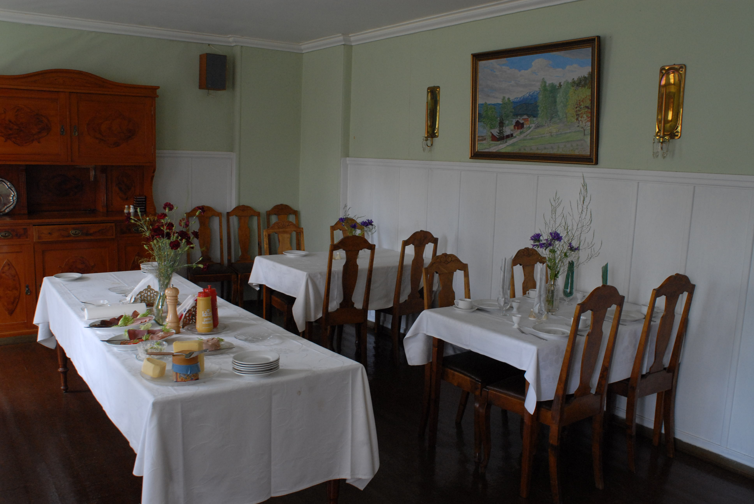
Spisesalen er gjort klar for frokost. I bildet på veggen vises det gamle kullskuret og lokstallen på Krøderen stasjon.
Foto: Erik Borgersen

Nytt fra Krøderbanens venneforening

Av Ola Ingvoldstad

19 nye medlemmer i høst
Krøderbanens Venner har fått 19 nye medlemmer i høst. Disse fikk vi i forbindelse med Sommertogets stopp på Vikersund og en stand vi hadde i forbindelse med Vikersunddagene. Stor takk til Yngvar og Svein som betjente vår stand!

Rjukanbanetur
25 venner var på høsttur til Rjukan lørdag den 12. august. Det ble både tur med Rjukanbanen til Mæl, med fin info om de gamle stasjonene, og så en trivelig båttur med M/F Storegut over Tinnsjøen til Tinnoset. Underveis fikk vi god informasjon, både om båten og om D/S Hydro som ble senket på Tinnsjøen under krigen. På Tinnoset ble vi møtt av Jan Tore Hylle, en sann Krøderbanevenn i mange år. Han er “stasjonsmester” på Tinnoset og han fortalte oss litt om Tinnosbanen. Takk skal du ha, Jan Tore!

Så fraktet Storegut oss trygt tilbake til Mæl og en togtur tilbake til Rjukan.

Venneforeningen bekoster nye marmorplater til kafebordene på Krøderen stasjon
Tre av cafebordene i Krøderen stasjon skal få Cararra maormo plater. De er hvite med innslag av sorte striper. Marmorplatene blir montert på støpejernsbordene.

KrøderbaneNytt mener at dette i stor grad bidrar til å øke standarden på interiøret ved Krøderen stasjon.

Saker fra driftsutvalget

- Mottatte kulturmidler fra Modum kommune settes av til opplæringstiltak.

- Det etableres rutiner for uttak av varer fra KOAS som skal benyttes til profilering eller gaver. Hvem som skal ha slike rettigheter skal fastsettes.

- Det vurderes om nøkkelen til KOAS sitt varelager skal få en høyere gradering.

- Fire sikkerhetsmessige hendelser er innrapportert. To hendelser er knyttet til ferdsel i sporet, en hendelse til bilkjøring på rødt lys ved Krøra plo og en avsporing i hovedspor.

- Det vurderes utarbeidet instruks for personalhåndtering ved ulykker.

- Kjelepasserkurs vurderes igangsatt til våren.

- Nye aktive medlemmer som kommer til bør spørres ut om interessefelt for å bli inkludert best mulig.

- Det er montert nye børster på kostemaskinen, og pakkemaskinen er utbedret.

- Alle lokomotiver har fungert bra i årets sesong. Det har vært færre reparasjoner enn de siste års sesonger.
- Alle vogner har fungert som det skal, ingen uforutsette ting har oppstått.

- Taket på personvogn RJB nr. 4 bør repareres da taket lekker.

- Motor til 22-robel må byttes eller overhales i løpet av vinteren.

- Det er gjennomført en opprydding på Kløftefoss. Skrapjern er innlevert og spesialavfall er innlevert for destruering. Materiell som er planlagt hugget begynner å bli klart. Dette vil frigi nesten 100 meter sporplass.

- Leieavtalen for E2 lokomotivet går ut etter sesongen 2018, og det bør vurderes om leieavtalen skal utvides. Denne må på plass innen 31.12.2017 på grunn av endret eierstruktur hos utleier.

- Som følge av en helhetsvurdering av banens tilstand er det besluttet at det ikke skal kjøres flere persontog før 17. mai 2018. Dette betyr at alle resterende chartertog og planlagt juletog kanselleres.

- Det er gjort utbedringer i sporet på strekningen mellom Sysle og Kløftefoss i godt samarbeid med NRC. Videre bytte av sviller er planlagt i 2018. Behovet for svillebytte mellom Kløftefoss og Krøderen skal undersøkes nærmere.

- Det er behov for flere frivillige timer til banevedlikehold, og det viser seg at antall timer er sterkt redusert fra tidligere år. Det er imidlertid viktig at slikt arbeid avklares med baneansvarlig Karl Anker Hansson på forhånd.

- Driftsutvalget skal vurdere om satsene for frokost og lunch skal endres til kr. 35 og middag til kr. 80 på grunn av økte innkjøpspriser.

- Driftsutvalget gir anerkjennelse til Anders Linnerud og øvrige som bidro til endre program og rutetider for kjøring av persontog mellom Krøderen og Kløftefoss etter avsporingen og sesongen ut.

- Driftsutvalget gir anerkjennelse til Gjermund Hansen for programmet som ble satt opp for stordriftsdagen. Programmet ble veldig godt mottatt og ble gjennomført med god innsats blant de frivillige

- Brønnøysundregisteret må rettes opp i samsvar med hvem som er valgt som medlemmer av Stiftelsen Krøderbanen.
Som representant for NJK Krøderbanen er Henrik B. Backer valgt som medlem og Odd Arne Lyngstad som varamedlem. Disse ble valgt på årsmøte i 2016.

- Driftsutvalget skal utarbeide lister over hvem som har utleverte nøkler ved Krøderbanen.

- I personvogn CF 548 som er under restaurering skal den rekonstruerte kupeen få okergule vegger, mens den andre og største kupeen beholdes med beige vegger.

Dugnader i verkstedet framover

I verkstedet blir det i høst først og fremst jobbet med lok 225. Mange deler er gått over og gjort klare for montering. Noen deler må lages nye da de gamle er utslitte. Det jobbes for å få hjulsatt rammen i løpet av høsten eller vinteren. Det vil være en milepæl i forhold til å bygge loket opp igjen.

I vinter vil E2 1122 stå i verkstedet, som tidligere vintre. Vi har avtale om å kunne bruke loket også i 2018 og det må foretas kontroller og vedlikehold på det. Det planlegges også å arbeide med 220c.210. I tillegg til dette vil det bli jobbet på ulikt materiell etter behov.

Det er dugnader i verkstedet omtrent annenhver helg gjennom høsten og vinteren. Det blir gjennomført når det er mange nok som kan. Driftsutvalget jobber litt med hvordan vi kan informere om dette på en enkel måte. De som kan tenke seg å delta på dugnadene oppfordres om å melde fra til driftsutvalget!

KrøderbaneNytt minner om at
stillingen som baneansvarlig på Krøderbanen er lyst ledig

Stillingen omfatter ansvar og kontrollfunksjon for det sikkerhetsmessige banevedlikeholdet, og oppfølging av dette opp mot de styringsdokumenter Krøderbanen drives etter.

Det vises til fullstendig kunngjøring på:

https://www.finn.no/job/fulltime/ad.html?finnkode=104348307

Driftsgruppens høstmøte

Av Henrik B. Backer

Høstmøtet planlegges lagt til lørdag 2.12. På høstmøtet skal det blant annet velges nytt driftsutvalg, og det blir anledning til å diskutere gjennomføringen av årets sesong og komme med innspill til neste år sesong.

Her kan medlemmene gjøre sin innflytelse gjeldende og kunne påvirke.
Innkalling sendes ut senere, men sett gjerne av datoen allerede nå!

Dugnader på sporet

Etter sesongen er virksomheten godt over i vedlikeholdsmodus. Det planlegges dugnader i løpet av høsten for å pakke og justere spor der det er blitt byttet sviller. Noe er allerede blitt gjort.

Huggehelger (vegetasjonskontroll) er berammet til helgene:

14. – 15. oktober og
28. – 29. oktober

Se neste side – siste nytt

Siste om årets huggehelger

Av Alexander Westerlund
Huggegeneral

Første helga vil foregå med rydding av småkratt fra Krøderen til Elgdalen så langt vi kommer.
Ved stort oppmøte vil det samtidig bli ryddet trær rett sør for Elgdalen der jernbanen går mot riksvegen. (mellom riksvegbrua og riksvegtunellen)

Andre helga vil vi samle oss i sørenden av samme rettstrekke der jernbanen går i tunell under riksvegen. Vi starter der jernbanen tar en sving rundt Slettemoåsen. (her Dagfinn kan du endre stedsforklaringen til noe som alle forstår).
Grunnen til at disse stedene velges er at de er nært Krøderen og vi dermed begrenser tid brukt på transport. Samtidig som vi får reddet den store innsatsen vi har lagt ned i bakken opp fra Krøderen for noen år tilbake.

Skulle det være noe du lurer på er det bare å ringe. Jeg er derimot utilgjengelig fra i kveld og ut lørdagen.

Huggesekretariatet kan komme med den gledelige nyheten om at vi har fått to av våre beste kokker med på laget.
Jim Hagen Warp, aka «The Fat Controller», kommer første helgen og den siste helgen kommer Kristian Svendsen, aka «Fenomenet». Her er det bare å glede seg til brilljering på kjøkkenet og mye god mat.

Påmelding til ene av adressene:

Mette Veland:
mette.veland@gmail.com

Alexander Westerlund:
(hummering@hotmail.com)

SMS/telefon til:
Alexander Westerlund:
993 67 886

Høstferie på Krøderbanen

I høstferieuka, fra fredag 29. September til lørdag 7. oktober, vil det pågå ulike arbeider på Krøderbanen.

Det vil pågå banearbeid og verkstedarbeid etter vær og føre.

Telegrafavdelingen planlegger også en tur ut på linjen.

Ring opp ved frokosttider – telefon 32 14 76 03 – og meld din ankomst.

